Mẫu 1. Phiếu cung cấp thông tin, dữ liệu cho cổng thông tin điện tử trường

PHÒNG GD-ĐT TAM NÔNG |  |  | CỘNG HÒA XÃ HỘI CHỦ NGHĨA VIỆT NAM
TRƯỜNG MN HOA SEN |  |  | Độc lập – Tự do – Hạnh phúc
 | –––––––––– |  | –––––––––––––––––––––––––––

PHIẾU CUNG CẤP THÔNG TIN, DỮ LIỆU
CHO CỔNG THÔNG TIN ĐIỆN TỬ TRƯỜNG

1. Tên người gửi: Nguyễn Lâm Thi – Trường Mầm non Hoa Sen.
2. Thời gian gửi: Ngày 11/01/2020.
3. Tin thuộc loại: Chuyên mục Hoạt động chuyên môn, Tin tức.
4. Thông tin:
- Tên tiêu đề tin cần đăng: Tham gia sinh hoạt – thao giảng chuyên môn Giáo dục mầm non Cụm 1.
- Tóm tắt:
Ngày 11/01/2020, Cụm 1 đã tổ chức sinh hoạt – thao giảng chuyên môn tại Trường Mẫu giáo An Long. Toàn trường có 09 Cán bộ, giáo viên tham gia dự giờ 02 tiết thao giảng và trao đổi, học hỏi về chuyên môn nhằm giúp giáo viên rèn luyện bồi dưỡng các kỹ năng tổ chức hoạt động giáo dục cho trẻ đạt hiệu quả.
- Tin chi tiết
Ngày 11/01/2020, Cụm 1 đã tổ chức sinh hoạt – thao giảng chuyên môn tại Trường Mẫu giáo An Long, với sự tham gia của cán bộ, giáo viên 06 trường: Mẫu giáo Phú Hiệp, Mẫu giáo An Long, Mẫu giáo Hòa Bình, Mẫu giáo Phú Thọ, Mầm non Hoa Sen và Mầm non Phú Đức. Đến dự buổi sinh hoạt – thao giảng cụm có bà Nguyễn Thị Thúy Hằng – Chuyên viên Phòng Giáo dục và Đào tạo huyện Tam Nông.
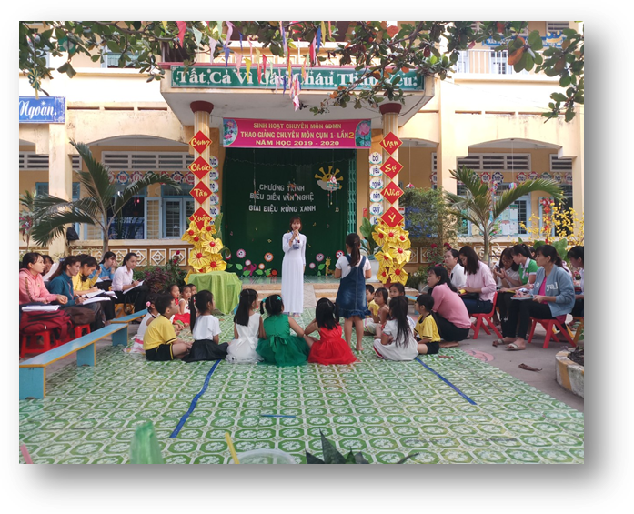
Tham dự được 02 tiết thao giảng về hoạt động “Biểu diễn văn nghệ và hoạt động tổ chức cho trẻ trãi nghiệm ở lĩnh vực phát triển thẩm mỹ nhằm giúp giáo viên bồi dưỡng các kỹ năng trong tổ chức hoạt động giáo dục cho trẻ đạt hiệu quả, việc chuẩn bị đồ dùng cũng như việc xử lý các tình huống xãy ra trong tiết dạy.
Tiết dạy “Biểu diễn văn nghệ” do Cô Trần Minh Thư thực hành tiết dạy
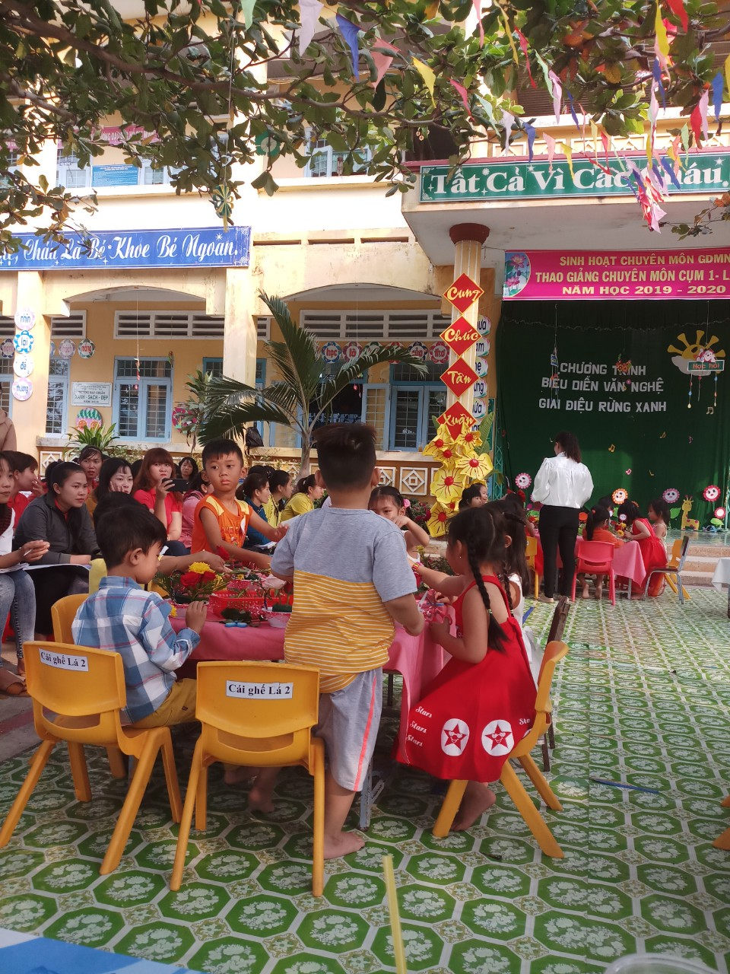
Tiết dạy “Dạy trẻ cách cắm hoa” do Cô Nguyễn Bảo Hân thực hành tiết dạy

Bà Nguyễn Thị Thúy Hằng – Chuyên viên Phòng Giáo dục và Đào tạo cũng đã có những hướng dẫn, định hướng về chuyên môn, về hội thi của bé cấp huyện sắp tới, giúp các trường tháo gỡ các vướng mắc khó khăn và định hướng đúng hơn trong việc tổ chức hội thi của bé cấp cơ sở cũng như cấp huyện, bên cạnh nhắc nhở các trường cần tập trung tốt cho công tác chăm sóc, giáo dục trẻ; việc bồi dưỡng chuyên môn cho giáo viên, việc thực hiện và phát triển chương trình giáo dục mầm non. Định hướng cho các trường tổ chức sinh hoạt chuyên môn, thao giảng cụm ở lần 3 của cụm được tốt và hiệu quả.
Một số hình ảnh buổi sinh hoạt (có file đính kèm).

DUYỆT
HIỆU TRƯỞNG  Nguyễn Thị Hồng Luyến | NGƯỜI VIẾT  Nguyễn Lâm Thi

Một số hình ảnh buổi lễ (có file đính kèm).

DUYỆT
HIỆU TRƯỞNG | NGƯỜI VIẾT  Nguyễn Thị Thu Hương

